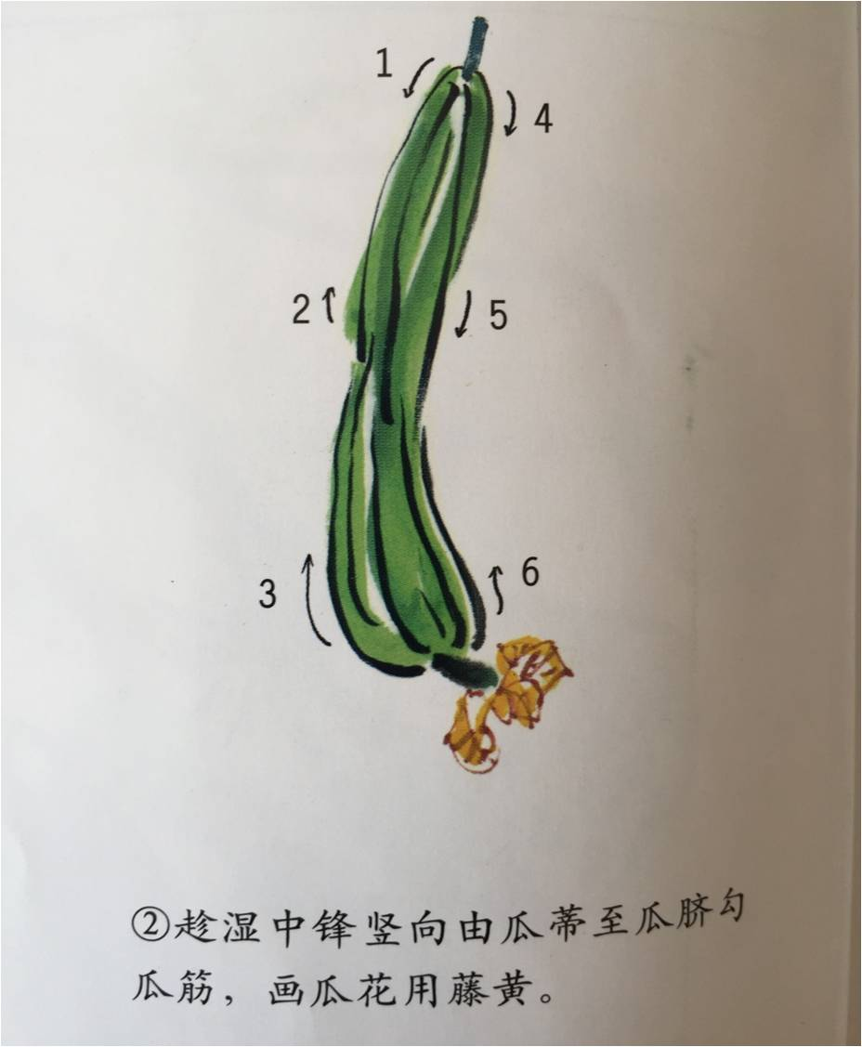**丝瓜作画步骤**

1、画丝瓜：一般为淡绿，**花青、藤黄、三绿（藤黄一定要少）**，用中锋2-3笔画出一条丝瓜，注意形状，在半干时画筋脉。

2、画瓜小花点缀：藤黄色，3-4笔。

3、画叶子：先调好墨色，不要太深，五笔侧锋组合， 先浓后淡，有大有小。

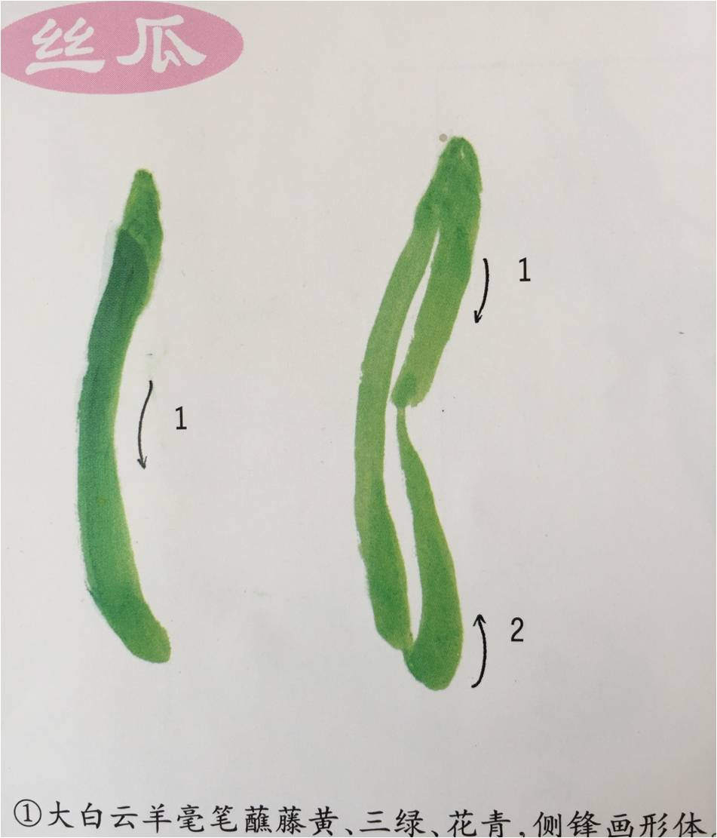4、画叶子中间的叶脉、画藤：浓墨

